**Домашнее задание. Нейронные сети**

**Датасет**

В рамках этой домашней задачи мы разработаем модель, которая определит, изображен ли на фотографии динозавр или дракон. Для этого мы будем использовать датасет "Dino or Dragon?", который можно скачать с [Google Drive](https://drive.google.com/file/d/1rxqLa6k-ZqKMuMZaXHh_MfOeDUbZWtu0/view?usp=sharing).

На лекциях мы рассмотрели, как использовать предварительно обученную нейронную сеть. В домашнем задании мы обучим гораздо меньшую модель с нуля.

**Примечание:** Для выполнения этой домашней работы вам потребуется среда с GPU. Рекомендую использовать Google Colab. Вы также можете использовать компьютер без GPU (например, ваш ноутбук), но это будет медленнее.

**Подготовка данных**

Датасет включает в себя примерно по 1900 изображений динозавров и драконов. Внутри датасета предусмотрены отдельные папки для обучающих и тестовых выборок.

**Модель**

В рамках данной домашней работы мы применим сверточную нейронную сеть (CNN). Как и во время лекций, для реализации мы будем использовать библиотеку Keras (Tensorflow).

Необходимо разработать модель со следующей структурой:

* Входной слой размером (150, 150, 3)
* Создайте сверточный слой (Conv2D):
  + 32 фильтра
  + Размер ядра (kernel) (3, 3) - размерность фильтра
  + Активация ReLu
* Уменьшите размер карты признаков с помощью max pooling (MaxPooling2D) размером (2, 2)
* Преобразуйте многомерный результат в векторы с помощью слоя Flatten
* Добавьте плотный слой (Dense) с 64 нейронами и активацией ReLu
* Создайте выходной плотный слой с 1 нейроном
* Для выходного слоя используйте активацию, подходящую для бинарной классификации
* В качестве оптимизатора используйте SGD со следующими параметрами:
  + SGD(lr=0.002, momentum=0.8)

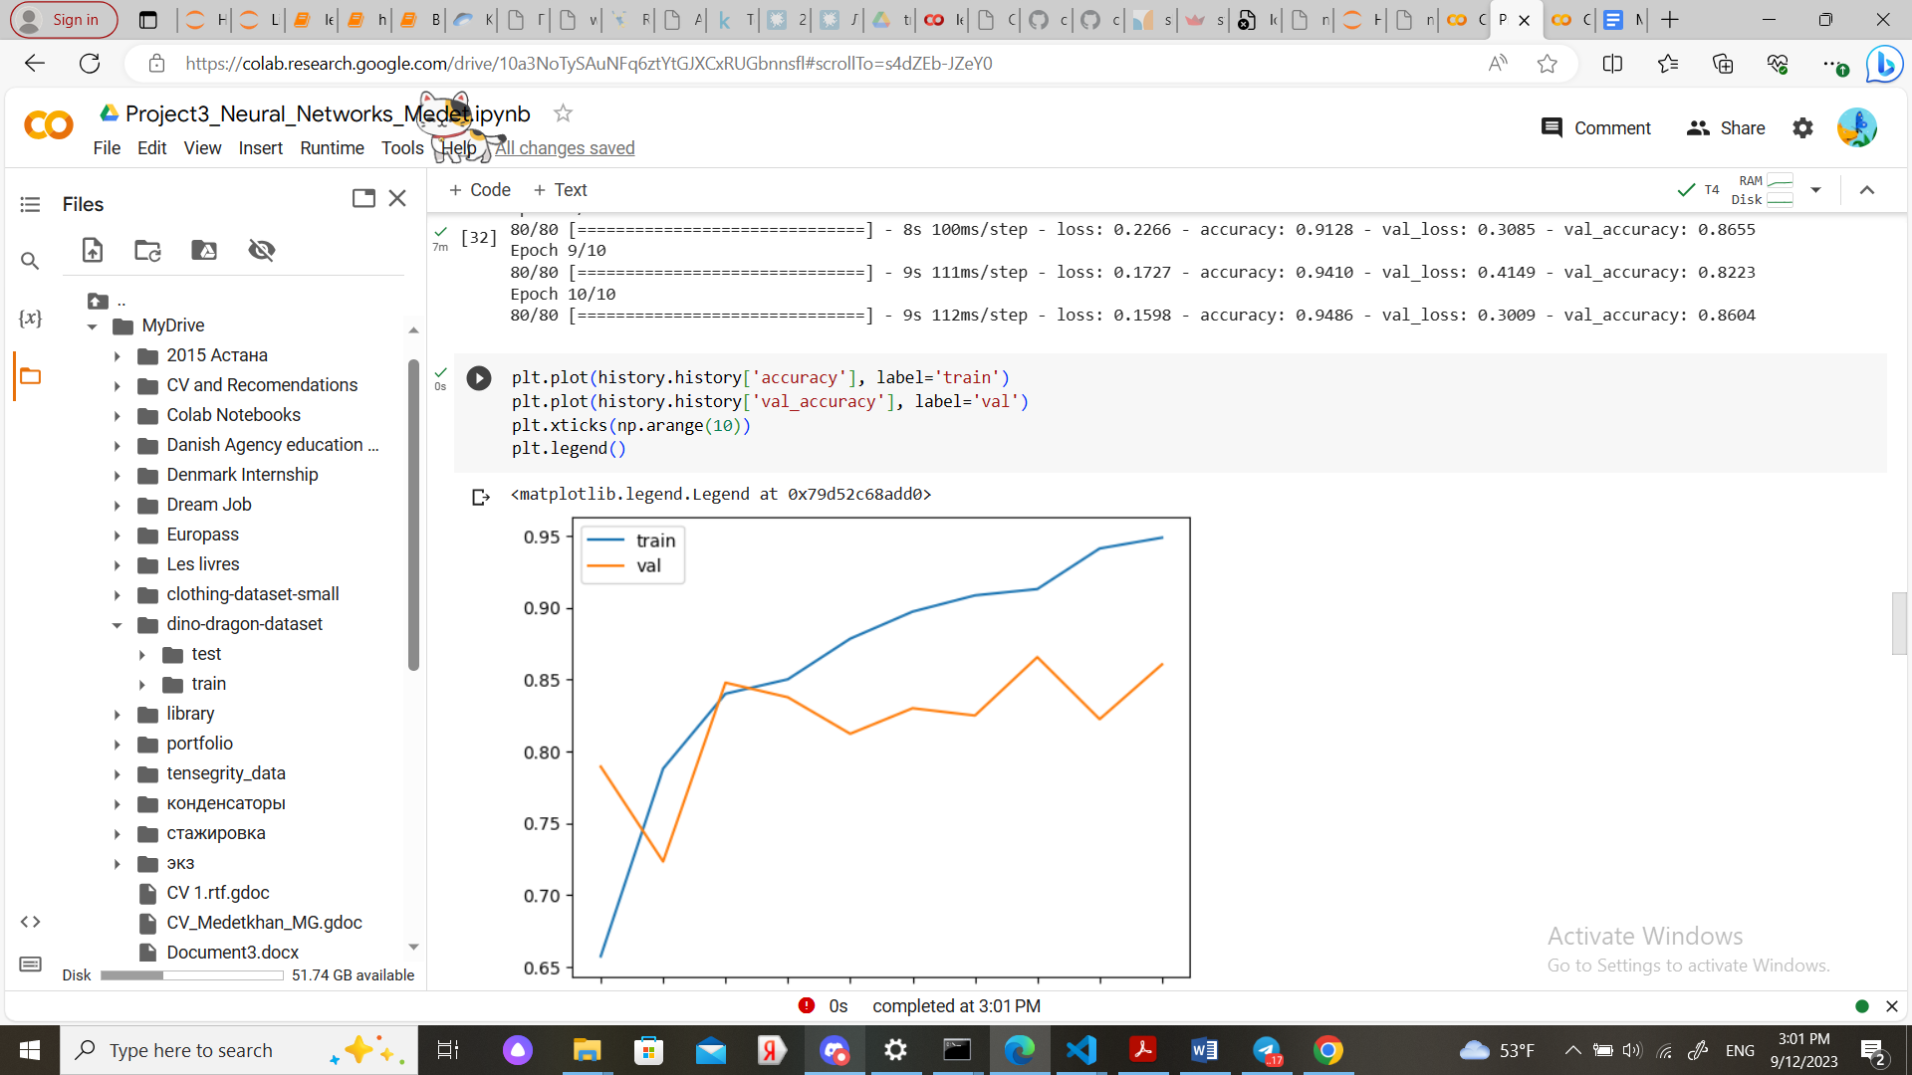

**Вопрос 1**

Так как перед нами стоит задача бинарной классификации, какую функцию потерь лучше всего применить в нашем случае?

* бинарная кросс-энтропия (binary crossentropy)
* фокусные потери (focal loss)
* среднеквадратичная ошибка (mean squared error)
* категориальная кросс-энтропия (categorical crossentropy)

**Примечание**: Если вы используете активацию для выходного слоя, не требуется устанавливать from_logits=True.

**Вопрос 2**

Определите общее количество параметров в модели. Для этого примените метод summary. 17525875

* 9215873
* 11215873
* 14215873
* 19215873

**Генераторы и обучение**

Для следующих двух вопросов используйте следующий генератор данных для обучающих (train) и тестовых (test) наборов:

ImageDataGenerator(rescale=1./255)

**Примечание**: Дополнительная предобработка изображений не требуется. При загрузке данных из каталогов обучения/тестирования убедитесь, что параметр class_mode установлен правильно для задачи бинарной классификации. Рекомендуемые параметры: batch_size=20 и shuffle=True.

Для обучения примените метод .fit() со следующими параметрами:

model.fit( train_generator, epochs=10, validation_data=test_generator)

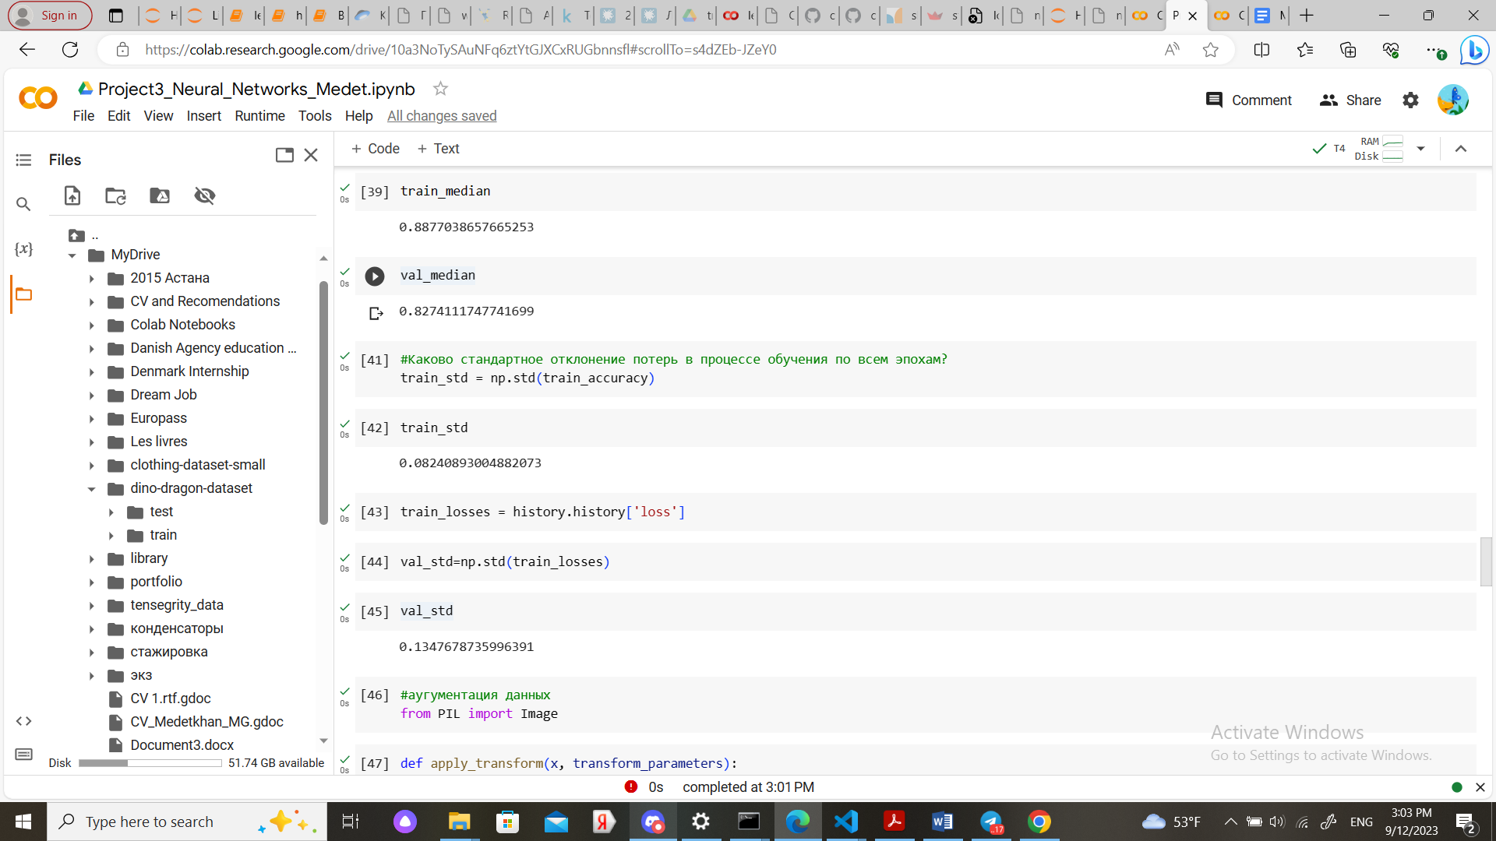

**Вопрос 3**

Какова медиана точности обучения по всем эпохам?

* 0.40
* 0.60
* 0.90
* 0.20

**Вопрос 4**

Каково стандартное отклонение потерь в процессе обучения по всем эпохам?

* 0.11
* 0.66
* 0.99
* 0.33

**Аугментация данных**

Для следующего этапа вам потребуется генерировать больше данных с помощью аугментаций.

Добавьте следующие аугментации к генератору обучающих данных:

rotation_range=40,

width_shift_range=0.2,

height_shift_range=0.2,

shear_range=0.2,

zoom_range=0.2,

horizontal_flip=True,

fill_mode='nearest'

**Вопрос 5**

Обучите модель еще на 10 эпох с использованием указанного выше кода. Не создавайте модель с нуля; продолжите обучение существующей.

Каково среднее значение потерь на тестовом наборе данных по всем эпохам после аугментации?

* 0.15
* 0.77
* 0.37
* 0.97

**Вопрос 6**

Каково среднее значение точности на тестовом наборе данных за последние 5 эпох (с 6 по 10) после аугментации?

* 0.84
* 0.54
* 0.44
* 0.24

**Отправка результатов**

🔗 Формат отправки: Результаты должны быть представлены в виде ссылки на ваш Git репозиторий.

📄 Ответы на вопросы: Ответы на вопросы должны быть оформлены в одном из следующих форматов: .txt, .pdf или .doc.

⚠️ Важное примечание: Пожалуйста, не добавляйте сами данные в ваш Git репозиторий. Вместо этого убедитесь, что ваш репозиторий содержит только необходимые файлы с кодом, документацией и ответами на вопросы.

Перед отправкой убедитесь, что вы правильно оформили все материалы и следовали указанным инструкциям. Удачи!

**Сроки**

📅 Дедлайн: 15 сентября 2023 года, до 23:59